与行情数据有关的最基本功能部分已经实现了一些了，现把需要的功能再具体说明一下：

- 板块类描述方式：
以通达信我设置的一个界面为例：
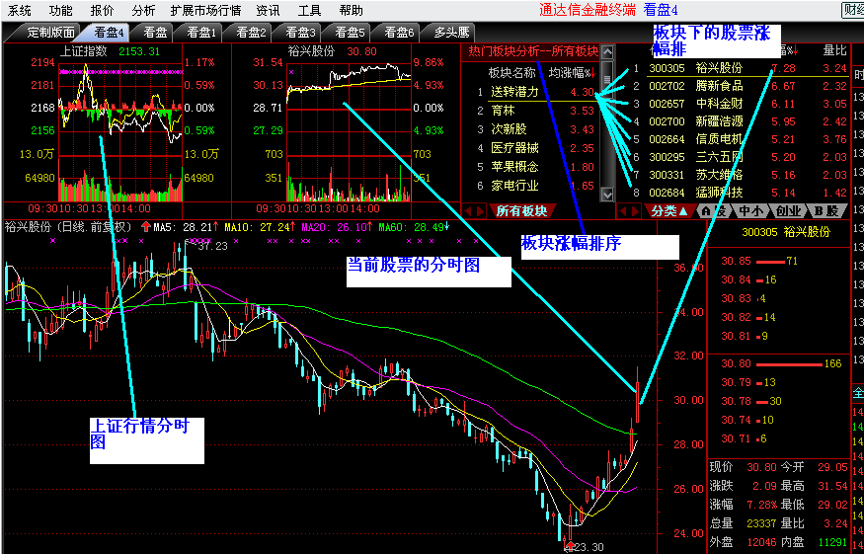
除了K 线图，行情数据外，显示的还有大盘的分时走势图和当前股票的分时走势图，另外还有板块的涨跌排序列表和各板块的个股涨跌排序。这样就能知道该股票在当日处于哪个板块及在该板块中的位置，另外也知道该股与大盘走势的关系。所以，下来要增加板块的涨跌排序功能和选定板块的股票排序功能。上面这些都是其它软件可模仿使用的部分。该功能除了上图的处理方式外，我设计了另外的处理方式：显示示意图如下：
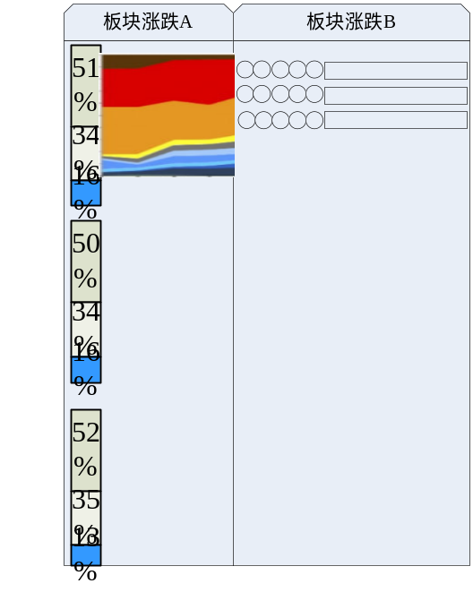
显示情况可能会是这样：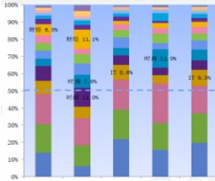
当然会比这个密度上大很多。

上图中，左边表示不同的板块中的股票各种涨跌幅所占的比例随时间的变化情况，不同的涨跌幅用不同的颜色表示。另外，也可以把各个板块分别看做是不同的股票然后按个股的方式来显示，这样同样面积上可显示的板块数量要多很多，显示的效率就比较高。这种描述方法用于不同的数据可表示不同的情况，如用于全部市场时，可显示整个市场的涨跌分布和趋势，按股本大小或业绩好坏来分类使用时刻显示这类股票的变化情况。市场涨跌分20级统计，成交金额分布统计，各板块资金流入流出统计与显示，股东人数变化统计，户均持股数等。

右边表示选定板块中的各只股票的涨跌情况。前面的圆圈表示该股票的其它辅助状态，包括两类：一类是与财务数据相关的，如流通盘大小、市盈率、业绩变化情况等，另一类是与成交情况相关的，如换手率、量比、成交金额等。后面的长方条表示股票价格的异动情况，如实际的显示情况可能是这样的：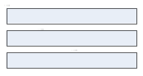 其中的竖条的分布情况是根据预先设置的颜色对应关系产生的。

- 个股类描述：

在主显示窗口也是这种显示模式，只是表达的内容更多些，显示的更细致些，其中的颜色和线条的粗细等，都与异动情况相关联。另外，时间周期可灵活选择。对于异动个股根据情况可自动进入短周期的高灵敏度检测。正常股票则自动选择中等周期的检测以节约系统资源。
前面的辅助指标可用来描述当天之前几天的情况，如涨幅、换手率、量比等，主显示区可选择不同的时间周期，为显示更多细节，已经过去的走势可折叠为更大些的周期，异动显著的股票可扩展为更小的周期。另外，为显示重点，可设置过滤限制条件，如只显示换手率、量比等大于某个数时才显示该股票的信息。

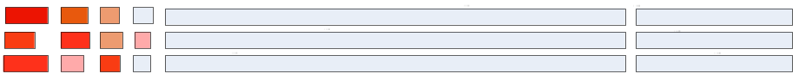

根据不同的设置显示情况及效果示意图可参考下图：
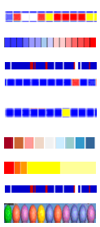

添加项目：近几日涨幅、流通盘、市盈率、业绩变化等，也可显示公告信息、题材、基本资料、成交回报、基金持股等信息。
量比、换手、大单比例，大单主买、当日价格新高次数、成交量新高次数、价格与均线相对走势等。

监测和报警可选择不同的技术指标和不同的周期。不同的指标可以有不同的报警信号、不同的报警方式。如闪动、声音等。不同周期的报警信号可根据大小及颜色的深浅方便的区分。
选择了不同的监视指标的话会显示不同颜色的图标显示，如：
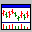

- 成交描述：
成交描述是对分笔成交数据进行处理后，再以图形的方式显示出来。对成交和挂单情况按时间段进行统计，产生如下几项时间序列数据，具体的统计内容为：主动买单、主动卖单、新增买单、新增卖单、委买撤单、委卖撤单，连续买单、连续卖单、大单买、大单卖，对敲单。

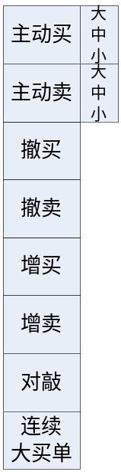
显示情况大致为：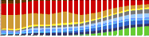

另外，在连续各个时间段上对各价位成交量做统计，可形成成交的价位分布图，大致显示情况为：
这样可了解各价位成交比例。
分笔成交数据不需要保存很长时间，做上述统计处理后只保存结果就行了，分笔数据只用保存1周的数据就行了。

- 价格相对位置的显示：
显示屏幕的显示内容总是有限的，当发现一只股票异动时，可采用如下方式迅速确定该股票的相对位置：
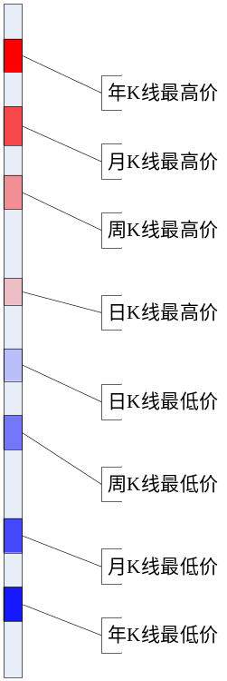
事先在数据库中储存各周期中的最高价和最低价，选定某只股票时，在界面的边框上显示上述图形，同时把股票的当前价格也标出来，这样立刻就知道该股票的价格相对位置了。

